ЧАСТНОЕ ПРОФЕССИОНАЛЬНОЕ ОБРАЗОВАТЕЛЬНОЕ УЧРЕЖДЕНИЕ
«ТЕХНИКУМ ЭКОНОМИКИ И ПРАВА»
Г. НОВОПАВЛОВСК

Классный час на тему «День отказа от курения»

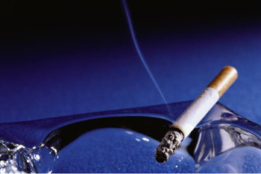

2019-2020 учебный год

Классный час «День отказа от курения»

Цель:
- повысить уровень информированности подростков по проблемам, связанным с курением.
- показать вредное влияние курительных смесей на организм человека.
- дать студентам представление о возможных способах отказа от нежелательного действия.
- сформировать у участников группы навык отказа от действия в опасных для благополучия, здоровья и жизни человека ситуациях.

Форма проведения: пресс-конференция

Оборудование: компьютер, мультимедийный проектор, цветная бумага, листы (формата А 4) для работы в группах, фломастеры.

План занятия:
Сообщения студентов: История появления табака.
Работа в группах: Влияние курительных смесей на организм человека.
Сообщения студентов: Статистика.
Работа в группах: Отказ от нежелательного действия.
Сообщение преподавателя: Влияние курения на наше будущее.
Работа в группах: Отработка умения отказа от нежелательного действия.
Основной вывод занятия, инсценировка учащимися сказки «Муха-Цокотуха» на новый лад.
Домашнее задание.

Ход классного часа

Табак приносит вред телу,
разрушает разум,
отупляет целые нации.
Оноре де Бальзак

Вступительное слово преподавателя. Добрый день, ребята! Тема нашего классного часа: «Курить или жить?»

Но прежде чем начать классный час, я хочу посмотреть какое настроение у каждого из вас. Перед вами 2 квадратика цветной бумаги. Выберите один из них и покажите мне.

Зелёный – спокойствие;
Красный – тревога.

Сегодня мы затронем одну из главных тем безопасности жизни человека – проблему курения. Эта тема не случайно стала темой нашего классного часа. В жизни любого человека наступает такой период, когда хочется во всём разобраться самому. Несмотря на уверения взрослых, нужно на собственном опыте всё проверить. Только одна затяжка, что будет? Интересно. Чем я хуже других, которые с важным видом достают из кармана пачку сигарет?

Классный час хотелось бы начать с истории появления табака – травы, являющейся одной из вредных представителей курительных смесей.

1. История возникновения табака.

Баратов И.: В мире существует несколько историй появления табака и сигарет.

История первая гласит: 12 октября 1492 года Х.Колумбом была открыта неведомая доселе земля, которой он дал название Сан-Сальвадор. В числе подарков местные жители поднесли Колумбу сушёные листья растения «петум». Они курили эти подсушенные на солнце листья, свернутые в трубочки. Тогда в 1492 года Христофор Колумб сделал первую запись в своем дневнике о «тлеющих головешках» и о том, что не в состоянии понять, какую пользу они приносят человеку. Колумб видел их в кубинских селениях. Его удивило странное поведение аборигенов. Они сворачивали в трубки большие желто - зеленые листья, какого – то растения, один конец трубки поджигали, а другой клали в рот. «Пить дым аборигенам нравилось. Трубки индейцы называли, «табако» или «сигаро». Многие матросы и сам адмирал втянулись в это занятие.

После открытия Америки табак уже выращивали в Бельгии, Испании, Италии, Швейцарии и Англии. Благодаря расширению торговых связей, табак проник в Сибирь и другие регионы Азии.

Быстрому распространению табака способствовало, конечно, удивительное его свойство — привычная тяга к курению, с которой было очень трудно совладать человеку. Теперь-то мы знаем о наркотических качествах никотина, но те далекие времена табаку приписывали необыкновенные действия. Например, считалось, что табак целебен, его дым отпугивает болезни, злых духов и т.п. Табак считали стимулирующим и успокаивающим средством. Табачные листья использовались как лечебное вещество.

Дидук Д.: История вторая гласит: На Русь «тлеющие головешки» завезли английские купцы в 1585 году. Наши предки увидели в них козни злых сил. Борьба с курильщиками началась уже при царствии Михаила Федоровича. Подружившихся с синим дымом, наказывали: первый раз – 60 палок по стопам, второй раз – отрезали нос или ухо. Жестоко, но во благо.

Так же в 1585 году в Англии по указу Елизаветы I курильщиков приравнивали к ворам и водили по улицам с веревкой на шее. Однако Уолтер Роли, фаворит двора королевы Елизаветы, популяризовал курение табака.

Римские папы даже предлагали отлучать от церкви курящих и нюхающих табак. В назидание потомству пятеро монахов, уличенных в курении, были заживо замурованы в монастырской стене.

С 1649 года было «велено всех, у кого найдено богомерзкое зелье, пытать и бить на козле кнутом, пока не признается, откуда зелье получено».

Яков I (король Англии) объявил курение вредным, неблагочестивым и неподходящим для цивилизованного человека занятием. Свой знаменитый труд «О вреде табака», опубликованный в 1604 году. Яков I закончил словами: «привычка, противная зрению, невыносимая для обоняния, вредная для мозга, опасная для легких…» Это была первая книга о вреде курения. Пока Яков I негодовал, врачи прописывали курение как противоядие от насморка и от лихорадки, а кое–кто считал даже, что вдыхание табачного дыма может застраховать от чумы.

Докукин И.: История третья гласит: Когда табак перешагнул Пиренеи, и попал во Францию, французский посол Жан Нико подарил листья и семена табака королеве Франции Екатерине Медичи. Причем табак характеризовался как «средство для придания бодрости», хорошего настроения и даже ...считался лекарством от зубной и головной боли.

Лишь в 1697 году Петр I разрешил торговлю табаком. Он сам стал заядлым курильщиком, после посещения Голландии. Разрешил ввоз табака, но обложил большой пошлиной.

Преподаватель: Начиная курить, не всегда задумываются, к чему может привести эта вредная привычка? А какой вред наносит организму курение?

2. Влияние курительных смесей на организм человека.

Упражнение «Строение человека»

Сейчас мы с вами поделимся на 4 группы и попробуем определить как курение влияет на организм человека? (раздается лист с картинкой строение человека)
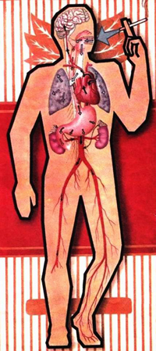
Рисунок 2

После завершения работы групп, ведется обсуждение (на какие органы человека влияют курительные смеси), которое отражается на экране.

3. Статистические данные как последовательность воздействия дыма на организм человека.

Курение, как одна из вредных привычек, давно распространилась и укоренилась у многих народов, став поистине эпидемическим заболеванием современного общества. В момент затяжки, температура на кончике сигареты достигает 600 градусов. Под действием высокой температуры из табака и папиросной бумаги образуются ядовитые различные вещества: никотин, угарный газ, аммиак, синильная кислота и другие. Газообразные и твердые вещества, содержащиеся в табачном дыме, раздражают слизистую оболочку гортани, трохеи, бронхов и легочных пузырьков. При систематическом курении слизистая оболочка воспаляется, развиваются хронические заболевания дыхательных путей. Под действием ядов табачного дыма гибнут клетки эпителия, которыми покрыта слизистая оболочка трахеи. Выделяется слизь, тем самым организм защищает себя. Поэтому у длительно курящих людей почти постоянно держится кашель, сопровождающийся обильным отделением мокроты.

Не менее страдает и сердце: никотин, всасываясь в кровь, вызывает сужение кровеносных сосудов. Это ведет к тому, что сердце курильщиков работает с повышенной нагрузкой. Даже при небольшой нагрузке, частота пульса у курящих достигает 140-150 ударов в минуту. У некурящих 86-100 ударов. Больше всего страдает нервная система. Нарушается питание головного мозга за счет того, что к нему поступает кровь, обедненная кислородом. Ухудшается память, появляются частые головные боли. Страдают и органы пищеварения. Тошнота, иногда рвота, боли в желудке и кишечнике. Установлено, что среди больных язвенной болезнью курильщики составляют-98 %. У курящих матерей дети отстают в физическом, нервном и психическом развитии, у них снижен аппетит, они беспокойно и плохо спят. Особенно опасно курение для школьников: не сформировавшийся, еще растущий организм страдает от табачного дыма значительно больше, чем организм взрослого и рано или поздно отравляющее действие курения сказывается на различных его функциях.

Задержка роста, общего развития, нарушение процессов обмена веществ, снижение слуха, зрения, ряд нервных расстройств - такова плата за детское и подростковое курение. Школьники – курильщики, как правило, отличаются пониженными умственными способностями, слабо успевают, очень часто нарушают дисциплину. По данным исследованиям, в возрасте 12-13 лет курят около 7%, а среди 16 летних – уже 40% мальчиков, а в старших классах начинают курить и некоторые девочки.

В настоящее время так же установлена связь между курением и злокачественными образованиями нижних отделов мочевых путей, поджелудочной железы. Курение – важная причина, возникновение рака полости рта, верхней и нижней части глотки, гортани и пищевода. Причем, в сочетании с приемом больших количеств алкоголя риск развития данных заболеваний значительно возрастает.

Цупко Ю.: Ежегодно по причине употребления табака в России умирает 270.000. Курят почти 70% мужчин и более 30% женщин.

Цивилизованный мир начал борьбу с курением еще в прошлом столетии, в то время как Россия идет своей дорогой, наращивая темпы производства табачных изделий. Наша страна вошла в тройку лидеров по производству и продаже сигарет. В Европе уже не только не модно, но и противозаконно курить на улице и в общественных местах. Мало того, в цивилизованных странах стало модно отказываться от вредной привычки и объявлять целые города зонами свободными от курения.

В России невозможно даже представить себе такие запретительные меры, так как Конституция охраняет наши права и свободы. А пока она их охраняет, около 200 000 человек умирает ежегодно от заболеваний, вызванных курением. Самое печальное, что портрет курильщика с каждым годом все моложе и моложе и все чаще среди курящих россиян встречаются молодые женщины – будущие матери.

По данным Роспотребнадзора, за последние 20 лет количество курящих людей в РФ увеличилось на 440 000 человек. Снизился и возрастной критерий курильщиков: среди юношей в возрасте 15-19 лет курят 40%, среди девушек – 7%. Один такой юноша в среднем выкуривает около 12 сигарет в день, девушка – 7. Если перевести проценты в количественные данные, то получится более 3 миллионов курящих подростков, среди которых 2,5 миллиона юношей и 500 000 девушек.

Среди учащихся высших учебных заведений курит 75% молодых людей и 64% девушек. В возрасте 20-29 лет доля курящих женщин в 10 раз больше, чем в возрасте от 60 лет и старше.

Ежегодное потребление сигарет в России выросло с 201 миллиарда штук (1985 год) до 413,8 миллиардов (2006 год).

4. Отказ от нежелательного воздействия

Преподаватель: Почему люди курят? Попытаемся выявить причины, почему люди курят?

Упражнение «Причины курить и не курить»

Сидя в кругу студенты должны говорить причины, почему люди курят и не курят. Все причины записываются бумаге (формат А3) и вывешиваются на доску. После завершения упражнения надо отметить, что причин не курить больше, чем курить.
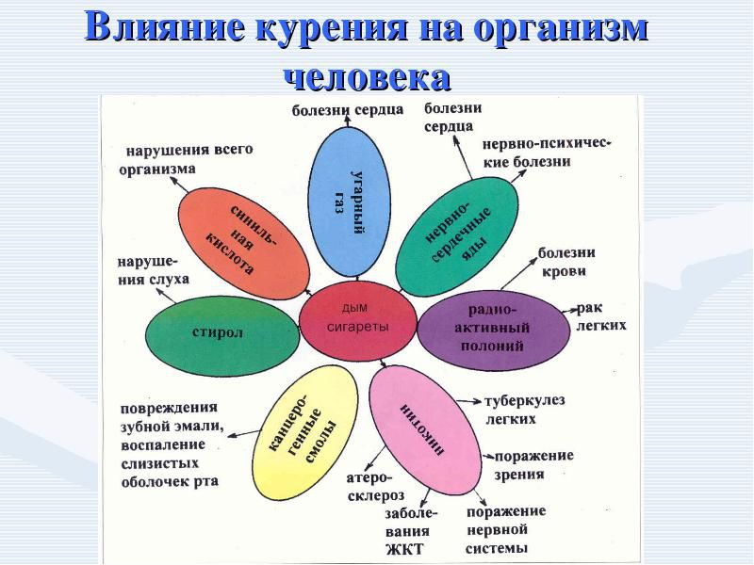
5. Влияние курения на наше будущее.

Преподаватель: От болезней, связанных с курением, ежегодно погибают около 400 тысяч россиян. Особенно настораживает тот факт, что курение все шире распространяется среди представительниц прекрасного пола. 23 % женщин курят во время беременности, вероятно, не понимая, что курение - наиболее распространенный вредный фактор, приводящий к гипотрофии плода у 67 % беременных женщин. В дальнейшем это приводит к 100-процентной заболеваемости новорожденных. Курение женщин до 30 лет едва ли не сильнее всего влияет на рождение впоследствии нездоровых детей.

Ниже представлены данные случаев смерти, связанные с курением.

Можно заметить, что среди российских женщин причинная связь между высокой смертностью и курением менее выражена, чем у мужчин. Это можно объяснить невысокой частотой курения среди женщин старших возрастных групп. В то же время не вызывает сомнения тот факт, что рост частоты курения среди молодых женщин приведет через 10-15 лет к росту смертности от болезней, связанных с курением.

Также следует отметить, что множество людей подвергаются пассивному курению дома или на работе. Угарный газ, выделяющийся при курении, имеет особенность в 200-300 раз быстрее кислорода соединяться с гемоглобином крови, образуя с ним недеятельную форму, которая не переносит кислород к тканям организма. Это означает, что пассивные курильщики имеют повышенный риск в отношении развития сердечно-сосудистых заболеваний и рака по причине курения.

Самый большой вред курение наносит нерожденным детям.

Большинство детей, рожденных курильщицами, появляются на свет с низким весом, часто болеют, развиваются медленнее, чем их сверстники, чаще умирают в детстве.

Выяснилось, что никотин плохо действует не только на физическое, но и на психическое состояние будущего ребенка.

Немецкие ученые доказали, что для детей курящих матерей уже в раннем возрасте характерны невнимательность, импульсивность и бесполезная сверхактивность, даже уровень умственного развития у них ниже среднего.

Чаще всего развивается и так называемый синдром «непоседы Фила» — эти дети, как правило, агрессивны и склонны к обману.

Английские врачи пришли к выводу, что у детей, чьи матери курили во время беременности, на 40% повышается риск развития аутизма, психической болезни, при которой человек не может контрактовать с окружающей действительностью и ориентируется на мир собственных переживаний.

В 2003 году британские ученые выявили зависимость курения на раннем этапе беременности и рождением ребенка с расщелиной лица.

По словам автора проведенного исследования Питера Мосси (профессора стоматологического факультета университета в Данди), формирование неба происходит на 6-8 неделе беременности, и курение будущей мамы в этот период может проявиться в виде «волчьей пасти» или «заячьей губы» у ребенка.

Врождённый порок развития, заключающийся в незаращении верхней челюсти и твёрдого нёба, в результате чего получается расщелина, соединяющая полости рта и носа.

Заячья губа, устаревшее название одного из пороков развития, состоящего в несращении боковых частей верхней губы с её средней частью.

42% матерей, дети которых родились с дефектом лица, курили, будучи беременными.

У некурящих матерей такие «неправильные» дети рождались в два раза реже.

6. Отработка умения отказа от нежелательного действия.

Упражнение «Отказ от нежелательного действия»

Преподаватель: Всем нам известно, что курение может быть вредным и опасным для здоровья человека. Однако в жизни у многих людей бывает ситуация, когда им предложили закурить и они не сумели отказаться, несмотря на то, что знали о возможных последствиях. Поэтому становится понятно, что, кроме убеждения не курить, необходимо еще наличие умения отказываться от него. Умение разными способами отказываться от чего - то ненужного и нежелательного крайне важно для человека.

Давайте теперь подумаем, какие способы отказа от курения могут быть (все записать на доске)

Следует отметить, что в зависимости от ситуации выбирается та форма отказа, которая является более или менее категоричной.

Примерно подобный список можно представить следующим образом (формы отказа здесь представлены, начиная наиболее мягкой и заканчивая наиболее жесткой):
Объяснить причины отказа.
Предложить замену (заняться чем-то другим или дать что-то другое).
Сделать вид, что не слышал.
Просто сказать «нет» (не споря и не объясняя причин отказа).
Сказать «нет» и уйти.
Уйти или убежать, ничего не говоря.

Упражнение «Отработка навыков»

Преподаватель: Мы с вами разобрали, какие существуют формы отказа от нежелательного действия. Каждый такой отказ может применяться в определенной ситуации. Чем опаснее является идущее от кого-то предложение, чем больше исходит от него угрозы благополучию, здоровью и жизни человека, тем более категоричным должен быть отказ (вплоть до последней его формы - бегства).

Каждой группе дается карточка, на которой написана определенная ситуация, требующая отказа в действиях:
мальчик просит одноклассницу дать списать домашнее задание;
один из курящих подростков предлагает сигарету проходящим мимо ребятам;
девочка уговаривает подругу вместо уроков пойти посмотреть новый видеофильм;
незнакомый человек предлагает девочке подвезти ее;
взрослый уговаривает мальчика украсть CD-диск из палатки.

Задание отвечающим: Подумать, какой из предложенных способов отказа (из написанных на доске или ватмане) лучше всего подходит к представленным ситуациям и почему, и проговорить вслух.

7. Основной вывод занятия.

Очевидно, что курение служит причиной ряда социально значимых болезней, а меры по борьбе с табакокурением являются одним из наиболее перспективных направлений первичной профилактики, цель которой - улучшение здоровья россиян, снижение смертности и увеличение продолжительности жизни. И, что еще более важно, эти меры являются основополагающими для формирования здоровья будущих поколений. Необходимо отметить, что 31 мая - день борьбы с курением.

Так как курение наносит вред здоровью человека и его жизни, необходимо уметь отказываться от курения, невзирая на те ложные аргументы, с помощью которых кто-либо пытается заставить нас это сделать.

Наш разговор о курении подходит к концу. (Немного юмора.)

Каким бы ни было твое отношение к курению, возможно, ты куришь каждый день, от случая к случаю или не куришь вовсе – в любом случае твое будущее зависит от твоего выбора. И может на правильный выбор подтолкнет наше представление.

Представление сказки «Муха-Цокотуха»:

Муха, Муха-Цокотуха,
Позолоченное брюхо,
муха по полю пошла,
табачок она нашла.
Села мухонька в карету,
Закурила сигарету,
увлеклася табачком,
подавилася дымком…
А противный паучок – табачок
Нашу муху в уголок поволок.
Сигареткой угощает,
долгой жизни обещает.
Воз здоровья и успех,
И здоровый детский смех.
Цокотуха улыбнулась,
сигареткой затянулась…
Вот прошло немало дней,
Посмотрите, что же с ней?
Наша муха изменилась.
В инвалида превратилась.
Глазки больше не горят.
Зубы желтизной блестят,
сердце бешено стучит.
Платье нервно теребит.
- Дайте, мухе табачку,
- Больше братцы, не могу!
Стала бедная кричать!
- Нету, больше сил, молчать!
Вдруг откуда ни возьмись
Маленький комарик,
А в руке его горит
Маленький фонарик.
- Муха, муха, не дури,
- Брось сигарку, не кури.
С семинара я лечу
И помочь тебе хочу.
Лучше, муха, попляши,
Почитай да попиши,
Свежим воздухом дыши,
Сигарету затуши.
Будешь, муха, хороша
Расцветет твоя душа.
И с тобою мы вдвоем
Без сигарки проживем,
Ты не бойся старичка,
Ты бойся табачка.
Это злая паутина
Состоит из никотина.
Вещества проходят в кровь,
ты слабеешь вновь и вновь,
и сама ты пропадешь.
Испугалась цокотуха
Затряслась злачоным брюхом:
- Помоги ты мне комар,
- Я поставлю самовар.
- Мы чайку с тобой попьем,
- Очень дружно заживем.
- Я теперь примерной стану
- И курить я перестану.
- Обещаю не тужить,
- С сигаретой не дружить!
И с тех пор они живут
И здоровье берегут!

Я хочу посмотреть на ваше настроение (ребята выбирают квадрат цветной бумаги, соответствующий настроению и поясняют свой выбор).

Так что же выбираем мы?

Курить или жить?

8. Домашнее задание

Пусть каждый из вас составит памятку на тему «Мои аргументы против курения».

